強化學習環境安裝與操作步驟

安裝流程

1. 安裝anaconda(Ubuntu)

首先從官網下載anaconda安裝檔案。

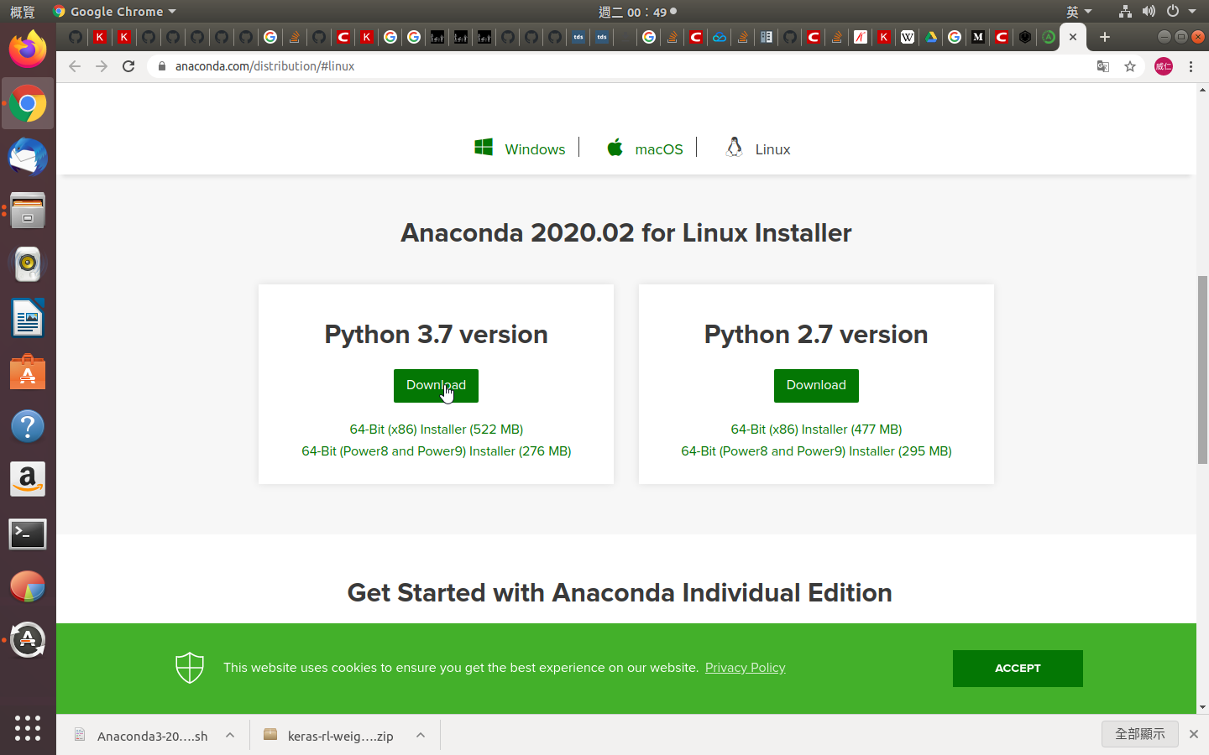

通常下載完後會放到下載目錄

之後打安裝指令bash ~/Downloads/Anaconda3-2020.02-Linux-x86_64.sh

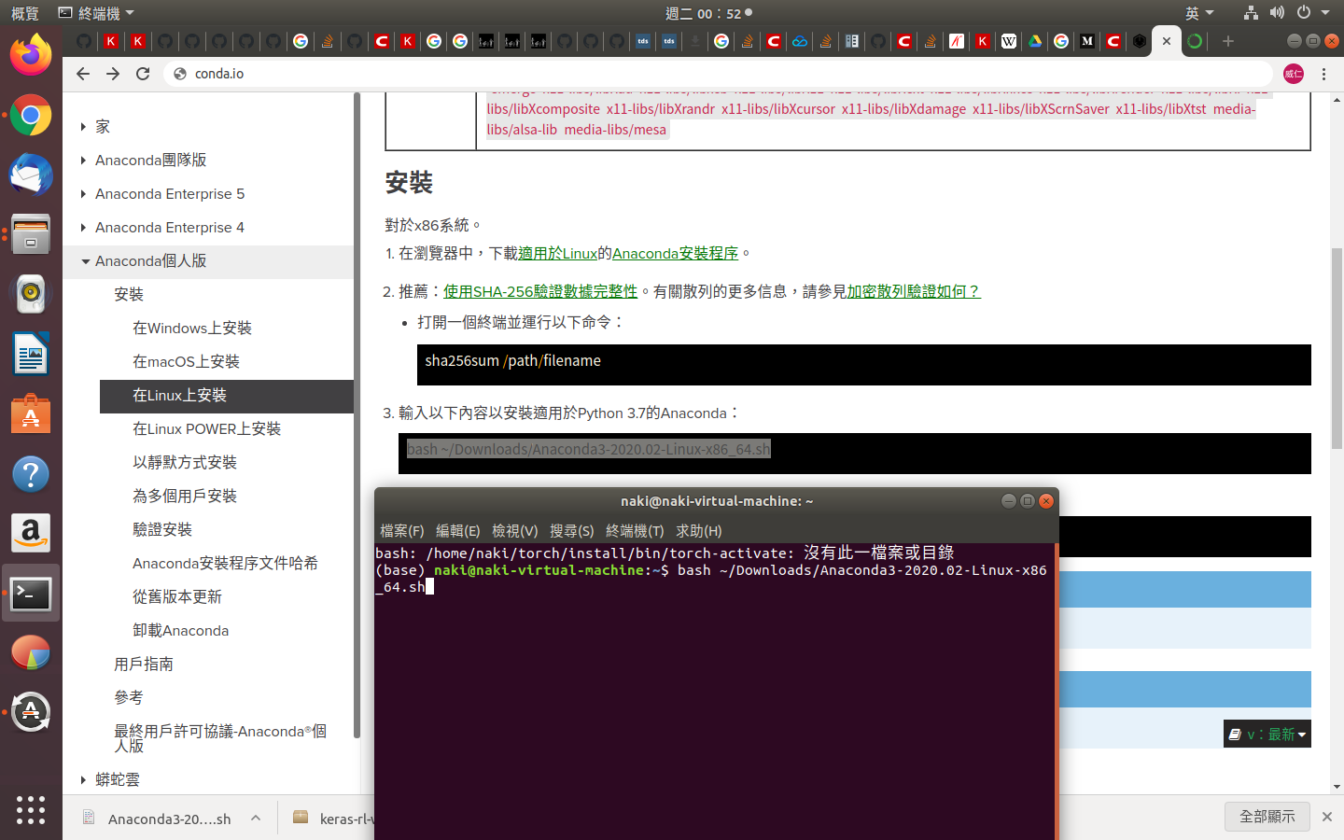

或者到該目錄打安裝指令 bash Anaconda3-2020.02-Linux-x86_64.sh   
兩種方法都可以，進目錄使用 **cd 你的目錄位置** 指令

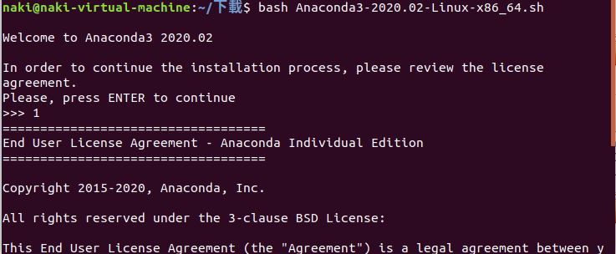

安裝過程：閱讀安裝說明完之後 打yes🡪接著會問你要安裝在哪，按enter預設會安裝在主目錄🡪第三個問你要不要安裝初始化程序🡪yes過安裝完成。

第一個問題接受安裝條款嗎?(yes)



第二個問你安裝位置(enter 預設安裝在主目錄)

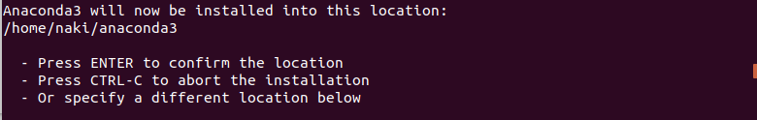

第三個問你要不要安裝初始化程序(yes)

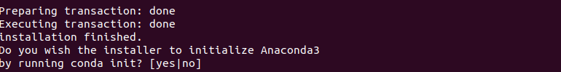

安裝完成後🡪重新打開終端機有出現(base)就是安裝成功🡪base是anaconda安裝的基本虛擬環境

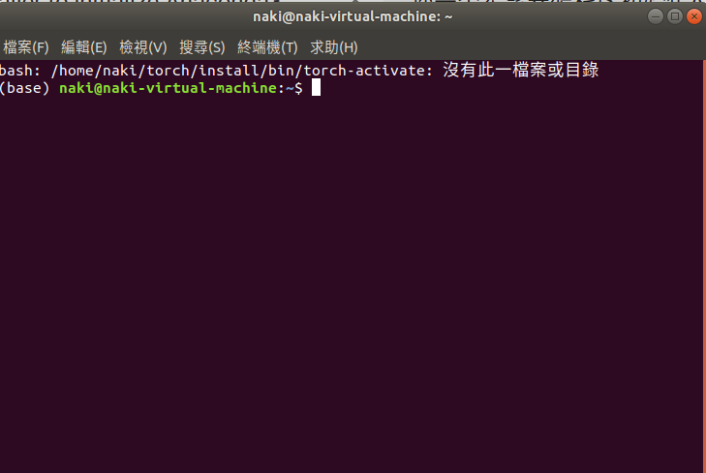

1. 創建tensorflow 虛擬環境並啟動

輸入創建環境指令 conda create -n 你的虛擬環境名稱 tensorflow-gpu



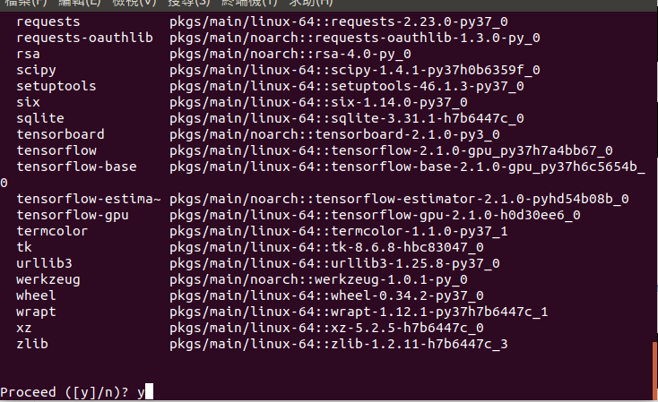

安裝過程打y送出之後安裝完成

安裝完之後可以查看是否創建成功需輸入 conda env list

紅框前面的名字就是你剛剛創建時輸入的名稱

之後執行虛擬環境輸入 conda activate 你的虛擬環境名稱



前面括弧有變成你的環境名稱即是啟動成功

1. 根據程式需求安裝對應套件

我所使用atari強化學習環境的專案 <https://github.com/gsurma/atari>

但是他的寫法是python2，我修改成python3的版本

這是我修改之後的版本

<https://drive.google.com/file/d/1zismY8OGANGyZlTRNSwl93VG40OosRWy/view?usp=sharing>

下載之後解壓縮到你想要的目錄，我演示操作放在家目錄

進入atari-mater目錄 輸入指令 pip install -r requirements.txt

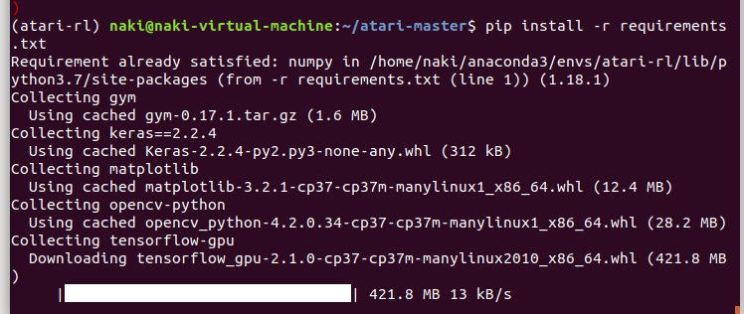

裡面套件我有刪除並指定一些套件版本，如果需要看原版的全部需求套件 可以看這裡<https://github.com/gsurma/atari/blob/master/requirements.txt> ，下圖左邊是我修改後的樣子，右邊是原本的需求套件。安裝完後可以使用 **conda list** 來確定版本跟套件都有下載到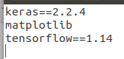

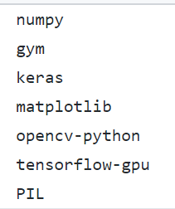

另外Gym 套件本來也在裡面，但是單純安裝只有迷你版，需要完整安裝才有所有的函式庫，所以單獨列出來安裝

指令複製輸入

**git clone https://github.com/openai/gym**

**cd gym**

**pip install -e .**

**如果 gym資料夾已經存在就先移除掉**

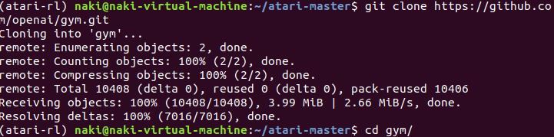

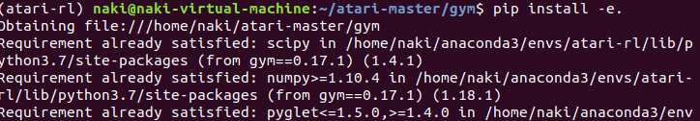

接下來輸入python atari.py --help 測試有沒有問題，如果還是有atari_py的問題就輸入 pip install -e .[atari]

操作

一樣到專案目錄位置

輸入python atari.py --help

如果成功會有操作說明如下圖







下面為範例示範

Python atari.py -g=Boxing -r=true -trl=10000



輸入完沒出錯的話會出現下面訓練畫面，

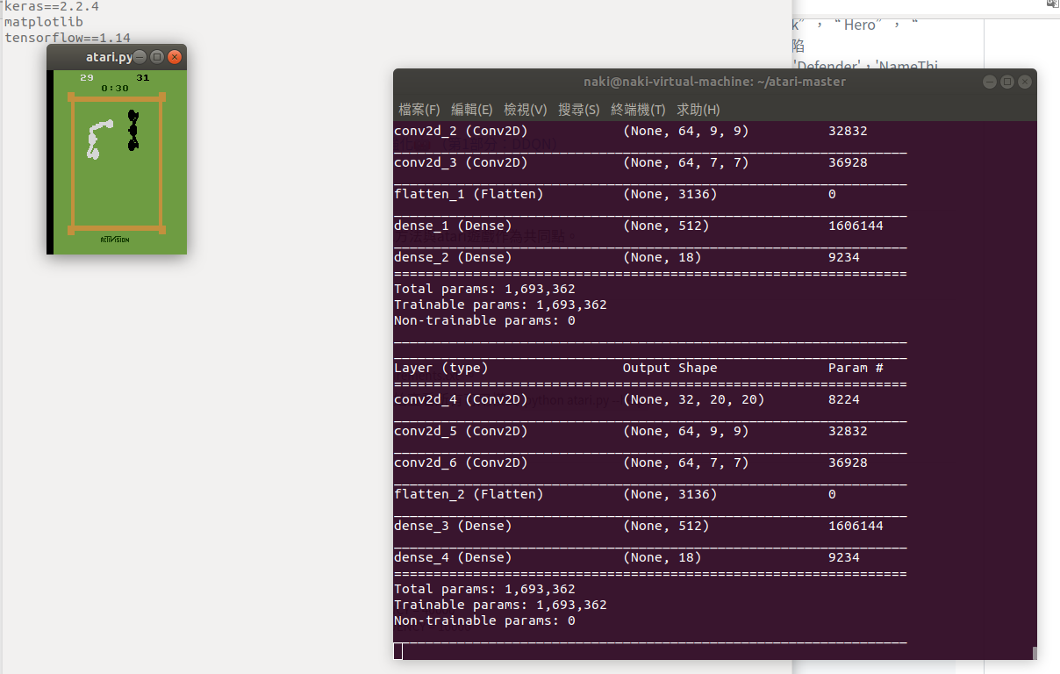

訓練完一個run 會出現權重檔案 會在output/neural_nets/遊戲名稱/ddqn/日期時間資料夾/model.h5 model.h5就是權重檔案

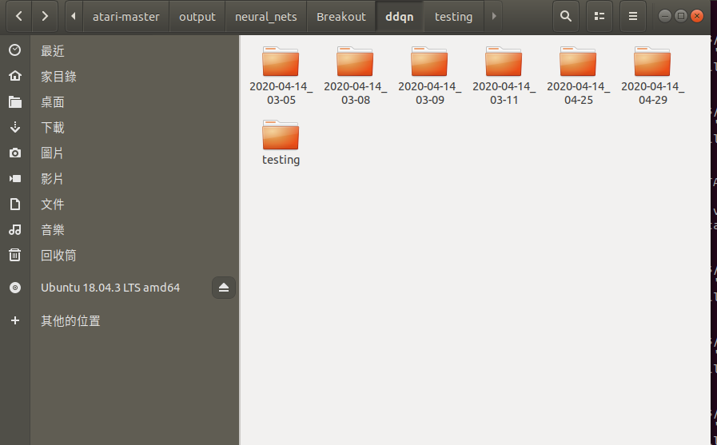

如果要使用測試模式需要在output/neural_nets/遊戲名稱/ddqn 下面一層加入testing資料夾並放入訓練好的model.h5

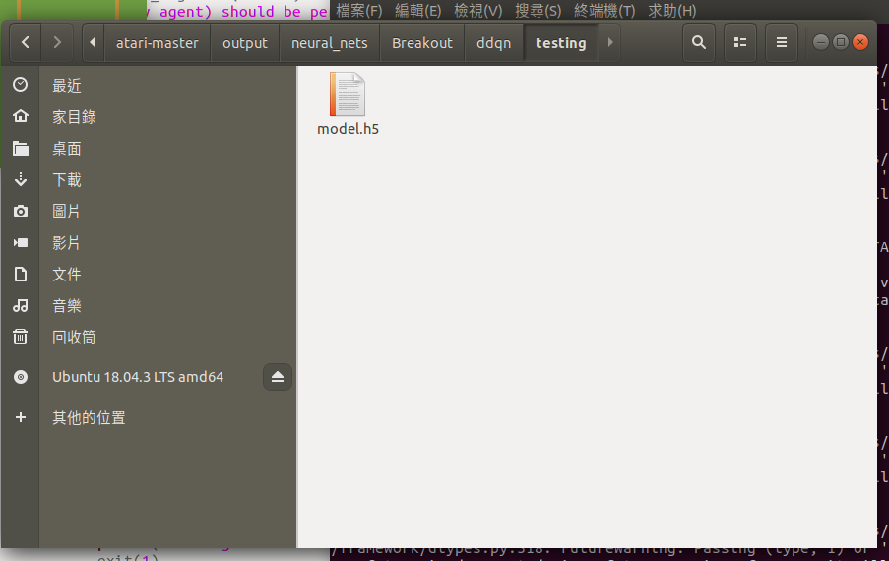

測試的範例指令如下 python atari.py -g=Boxing -m=ddqn_testing -r=true -trl=10



執行測試的樣子

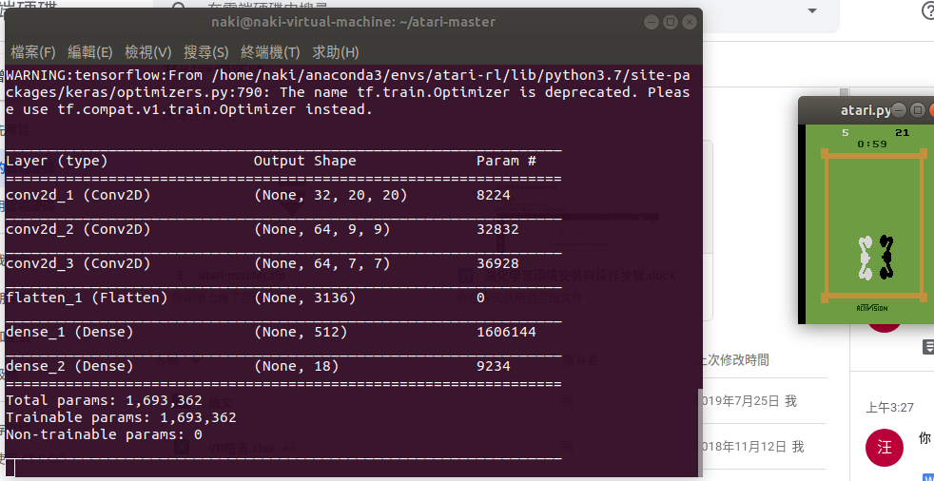

參考網址

<https://github.com/gsurma/atari>    🡨參考的原始程式碼

<https://github.com/keras-rl/keras-rl>  🡨另一種方法的程式

<https://github.com/kuz/DeepMind-Atari-Deep-Q-Learner#dqn-30>  🡨根據DeepMind寫出來的方法

<https://github.com/xiaohaomao/Reinforcment-Leanring-algorithm> 🡨一個中國人寫的

下面是一些教學網址

可能有些是過時的寫法

<https://github.com/sudharsan13296/Hands-On-Reinforcement-Learning-With-Python>

<https://becominghuman.ai/lets-build-an-atari-ai-part-1-dqn-df57e8ff3b26>

<https://towardsdatascience.com/atari-reinforcement-learning-in-depth-part-1-ddqn-ceaa762a546f>